**Unix**

* **Charakteristika systému**
  + UNIX je ochranná známka operačního systému vytvořeného v Bellových laboratořích americké firmy AT&T v roce 1969.
  + Většina současných operačních systémů je unixovými systémy různou měrou inspirována.
  + Existují různé systémy, které jsou s UNIXem v různé míře kompatibilní, ale nemohou nebo nechtějí platit licenční poplatky, a proto často používají varianty názvů, které na název UNIX odkazují (například XENIX, MINIX, Linux), ale mohou se jmenovat i jinak (například BSD varianty OpenBSD, NetBSD, ale též Mac OS X) - Souhrnně je označujeme jako unixové systémy.
  + Sehrál klíčovou roli při vytváření internetu.
  + Dnes se používá hlavně v serverech, ale i na osobních PC.
  + **Hlavní znaky**
    - je jednoduchý
    - je víceúlohový (multitasking)
    - je víceuživatelský (uživatelé s domácími adresáři, individuální konfigurační soubory, přístupová oprávnění, současná práce více uživatelů)
    - má hierarchický souborový systém (strom adresářů s jedním kořenem)
    - téměř vše je soubor (zařízení a prvky meziprocesové komunikace)
    - data (konfigurační soubory) jsou uložena jako text
    - sada jednoúčelových nástrojů, které dobře plní svůj specifický úkol
    - propojování nástrojů do kolon (výstupu programu je přesměrován do vstupu dalšího)
    - využívání hotových programů v jiných programech
    - je orientovaný na zpracování textů
  + **Srovnání s MS Windows**
    - **Unix/Linux**
      * open-source (svobodná licence) – možnost úpravy samotného kódu a fungování systému
      * zdarma ke stažení
      * kořenový systém adresářů (tree topology) – systém je jako jeden celek (hlavní adresář ROOT (označen jako /), v něm podadresáře - /bin, /dev, /etc…)
      * každý soubor v unixu je doslova soubor (konfigurace (conf), zařízení (dev/sda1), program, fotka, text…)
      * case sensitive (záleží na malých a velkých znacích v názvech souborů atd.)
      * pro větší bezpečnost je možno systém rozdělit do svazků a ty poté připojit (MOUNT)
      * má svůj skriptovací jazyk (bash)
      * defaultně nemá grafické prostředí (GIU), ale pouze textové (TERMINAL – TERMINAL EMULATOR)
      * ovládáme ho pomocí jednotlivě zadaných příkazů do terminálu, nebo scriptů
      * typy uživatelů: normální (user), administrátor (root), služba (service)
        + jednotlivý uživatelé mají různá oprávnění
        + root má veškerou kontrolu nad systémem
      * může být spuštěn jako live systém (z usb disku, nemusí se instalovat)

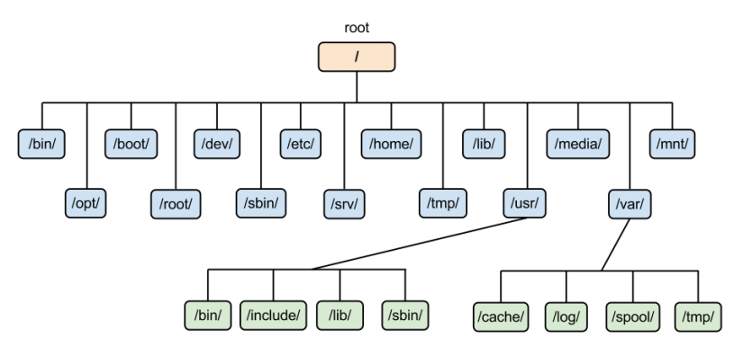

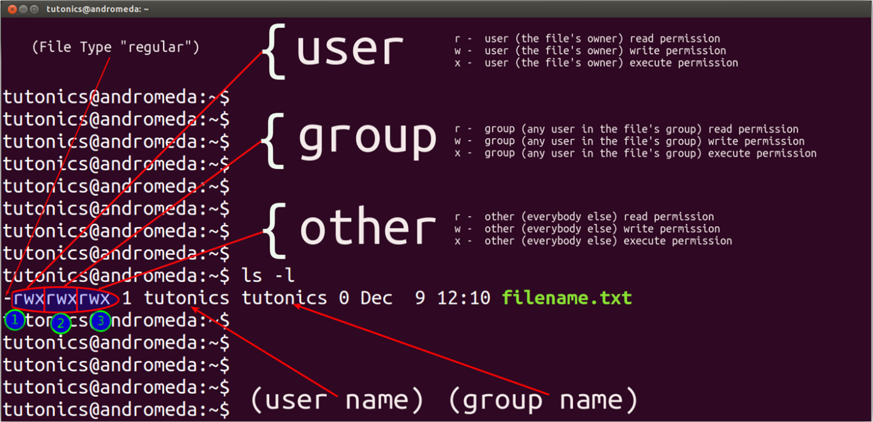

* + - **Windows**
      * není to otevřený systém
      * placená licence
      * systém je rozdělen do jednotlivých logických oddílů (C:, D:, F: …)
      * není case sensitive
      * místo skriptů používá dávkové soubory .bat (popř. powershell)
* Uživatelský a programátorský interface
  + **již zmíněno dříve**
  + **Základní příkazy**
    - <http://www.zakladylinuxu.wz.cz/zakladni_prikazy.html>
  + **Roury**
    - anglicky pipes ( | )
    - slouží k přesměrování výstupu (system output), tímto se dají kombinovat dva příkazy zároveň
      * př.: ls -al | grep “soubor.txt” (testuje zda se v adresáři nachází soubor.txt)
    - další možností přesměrování výstupu jsou šipky (>, >>, <, <<)
      * př.: echo „test“ > soubor.txt (uloží do souboru.txt slovo test, pokud použijeme >> data, která v souboru byla, tam zůstanou a slovo se přidá za ně)
  + **Tvorba skriptů**
    - skripty můžeme vytvořit v jednoduchém textovém editoru (např. nano) a uložit je s koncovkou .sh
    - skripty spouštíme v terminálu pomocí příkazu ./nazev_skriptu.sh
    - předtím si ale musíme nastavit oprávnění skriptu aby to byl spustitelný soubor, to provedeme pomocí příkazu: chmod +x nazev_skriptu.sh
    - v skriptech můžeme využívat všechny příkazy dostupné v systému (echo, ls, rm, touch …) a kromě nich i smyčky, case a další příkazy specifické pro bash jako např. read (pracování se souborem)
  + **Systémové proměnné**
    - proměnné ve skriptech inicializujeme takto: jmeno = „Matej“;
    - pokud chceme v programu k proměnné přistoupit používáme $
      * echo “Jmeno zaka je: $jmeno”;
    - další systémové proměnné, které jsou již definované jsou např.: PATH (cesta k souboru), BASH_VERSION (verze bashe), HOME (domovský adresář), HOSTNAME (jméno počítače)…
* Použití a popis služeb
  + **Telnet**
    - defaultně na portu 23
    - je označení protokolu používaného v počítačových sítích, který pomocí stejnojmenné aplikace umožňuje uživateli připojení ke vzdálenému počítači pomocí textového uživatelského rozhraní
    - komunikace není šifrována
    - my jsme ho využívali na konfiguraci switchů a routerů v sítích, ale v dnešní době se moc nepoužívá – nahradil ho SSH
    - telnet [-468ELadr] [-S tos] [-b address] [-e escapechar] [-l user]

[-n tracefile] [host [port]]

* + **SSH**
    - defaultně na portu 22
    - Secure Shell – program i protokol pro vzdálenou komunikaci s PC/serverem
    - funguje na stejném principu jako telnet, ale komunikace je šifrovaná
    - ke svému fungování využívá protokol tpc

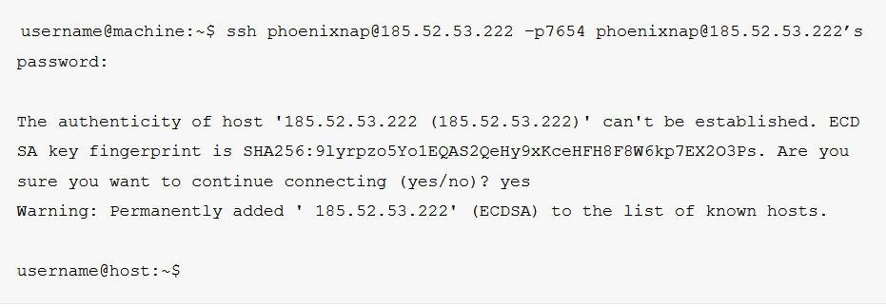

* + **FTP**
    - defaultně na portu 21
    - File Transfer Protocol
    - služba pro přenos souborů mezi zařízeními
      * ftp user@ftpdomain.com
  + **DNS**
    - Domain Name Server (Service)
    - <https://www.abclinuxu.cz/clanky/site/nastaveni-dns>
    - <https://www.thegeekstuff.com/2014/01/install-dns-server/>
  + **DHCP**
    - Dynamic Host Configuration Protocol
    - <https://www.root.cz/clanky/linux-jako-dhcp-server/>
* **Virtualizace unixového prostředí na MS Windows**
  + k virtualizaci používáme software Oracle VirtualBox
  + systém který ve škole používáme je adios – verze 7.2
  + po spuštění virtualboxu přidáme OS a nastavíme jeho parametry

